PRÊMIO - ESCOLA CIDADÃ E PROFESSOR DESTAQUE

1) Identificação da Escola/Entidade
Nome da entidade: Associação de Pais e Amigos dos Excepcionais de Videira
Rua: Brasil Corrêa 620,
Bairro: Farroupilha - Cidade Videira/SC
E-mail: apaevideira@gmail.com
CNPJ: 82.829.284/0001-98
Telefones para contato: 49-999872779
2) Responsável pelo relatório socioambiental
Nome completo: Maria Fátima da Silva Campos Maccari
E-mail: apaevideira@formatto.com.br
Telefone: (WhatsApp)49999872779
Função ou disciplina: Diretora
3) Indicação do Professor Destaque
Nome completo: Sonia Andreia P. de Oliveira Silva
E-mail: soniasylva2732@hotmail.com
Telefone (whatssap): 49- 999266538
Função ou disciplina: Professora
4) Abrangência do relatório socioambiental
- Público-alvo: Alunos do Centro de Atendimento Educacional Especializado –Tia Ana (CAESP), turmas do SEVIL I, SEVIL II, SEVIL III, SAE II.
- Professores envolvidos: Sônia Andréia P. de Oliveira Silva, Idilse Prigol, Ana Claudia Ribeiro, Dilce Zago.
- Quantidade de alunos: 53
- Dados quantitativos:
- Turma de Serviço de Vivências Laborais -SEVIL I: 11 alunos
- Turma de Serviço de Vivências Laborais -SEVIL I: 11 alunos
- Turma de Serviço de Vivências Laborais -SEVIL II: 10 alunos
- Turma de Serviço de Vivências Laborais III - SEVIL III: 12 alunos
- Turma de Serviço de Atendimento Específico II –SAE II: 09 alunos

PRÁTICAS SUSTENTÁVEIS E INCLUSIVAS
Objetivo Geral:
Promover a educação socioambiental por meio de atividades práticas de estoparia, jardinagem, horta, cestaria e reciclagem, favorecendo a sustentabilidade, a conscientização ecológica, a inclusão social e o desenvolvimento integral dos alunos do CAESP- Centro de Atendimento Educacional Especializado.
Objetivo Específicos:
- Estimular a consciência socioambiental por meio de práticas sustentáveis que valorizem o reaproveitamento de materiais, o cultivo responsável e o cuidado com o meio ambiente.
- Desenvolver habilidades motoras, cognitivas e socioemocionais através da participação ativa dos alunos em atividades práticas de estoparia, horta, jardinagem, cestaria e reciclagem.
- Favorecer a inclusão social e a autonomia dos alunos, incentivando o trabalho coletivo, a cooperação e a valorização do protagonismo de cada participante nos projetos.

01: Desenvolvimento da estoparia
- Separação de tecidos, fibras e ferramentas necessárias.
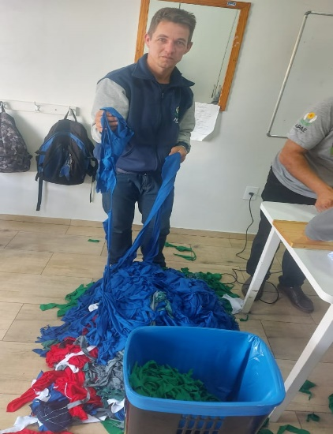
- Alunos participam do manuseio e preparação dos tecidos.
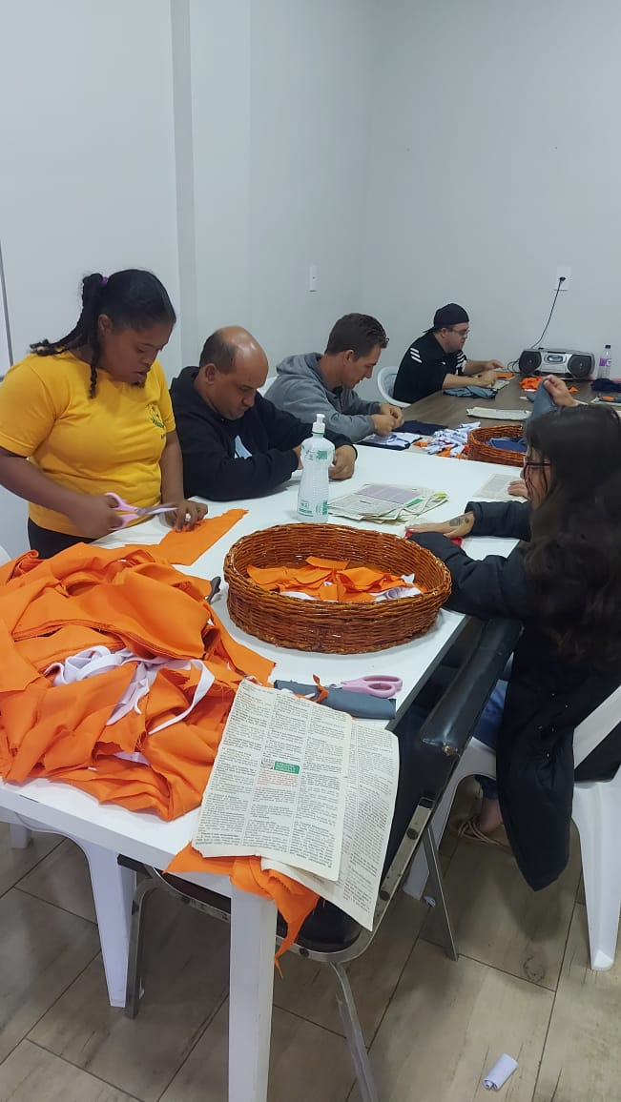
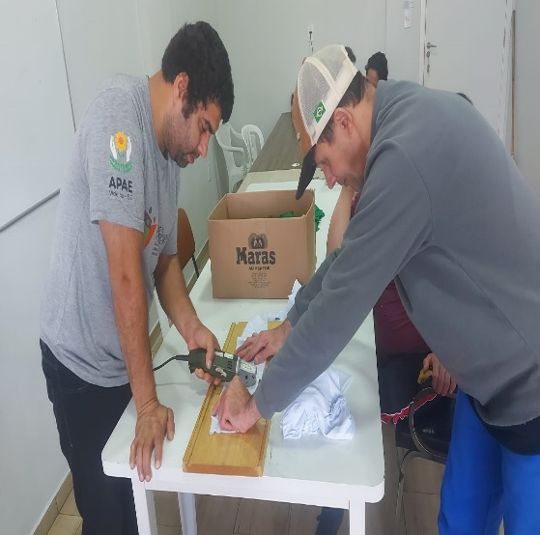
- Montagem das estopas
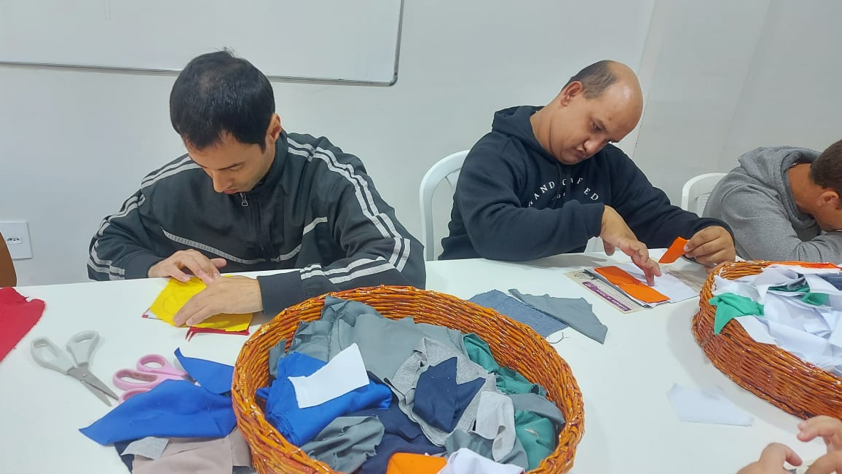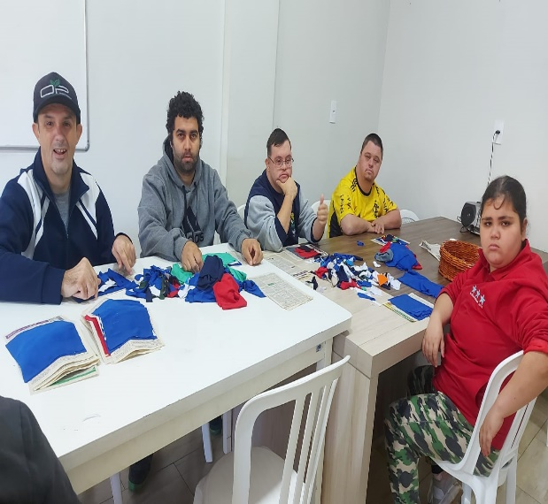
- Costura das estopas.

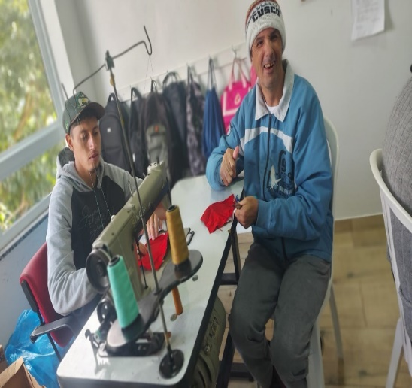

- Produção concluída e exposição do material feito pelos alunos.
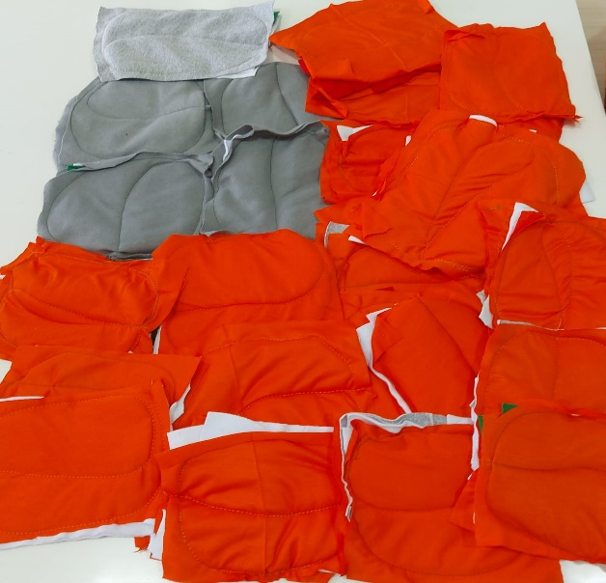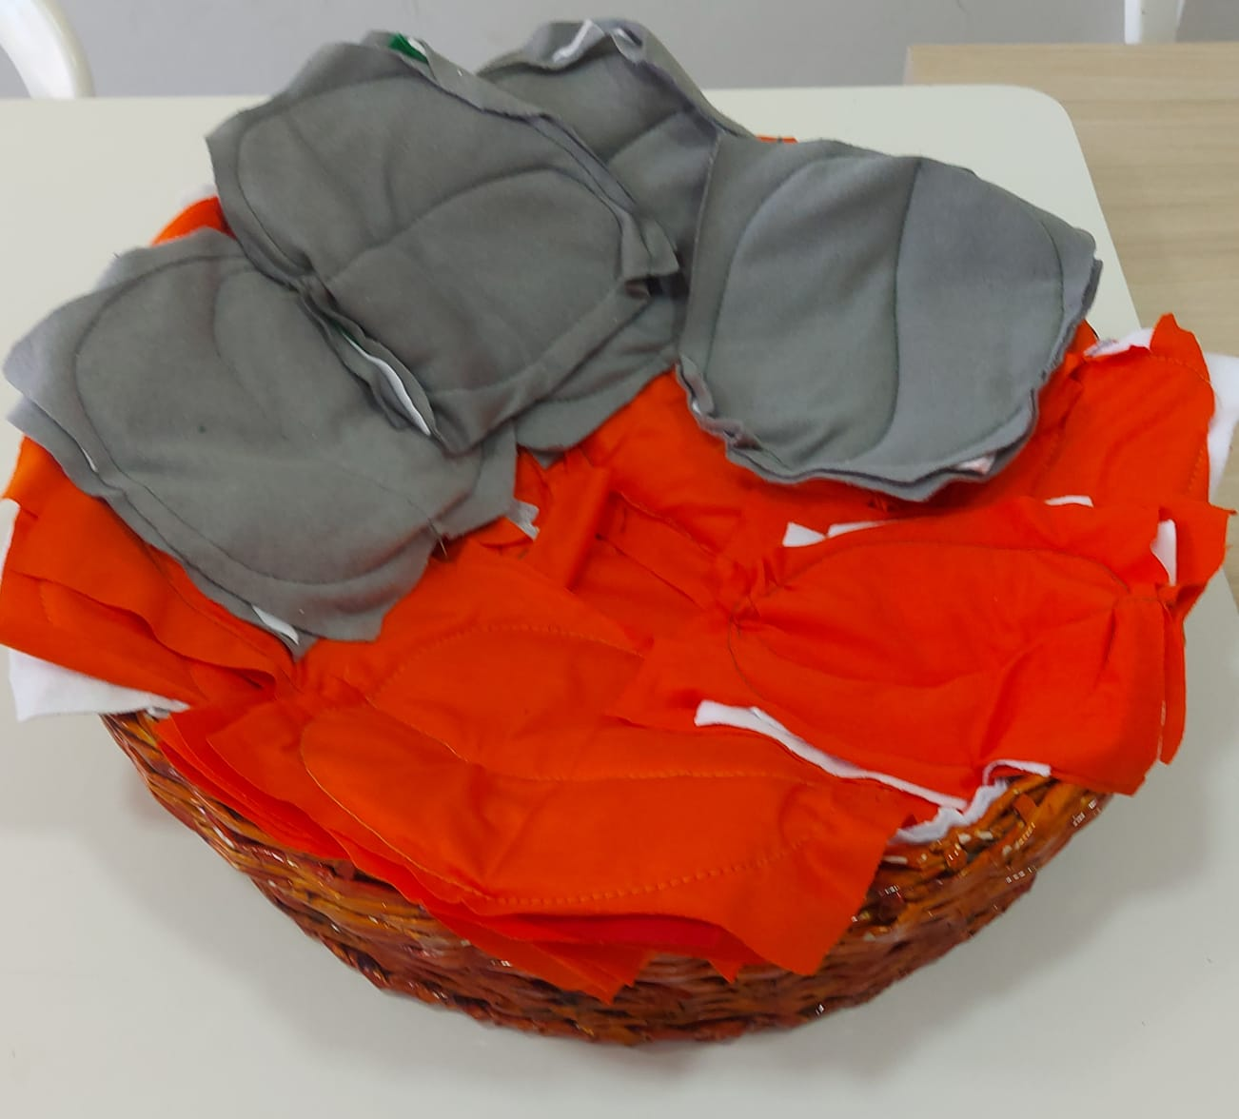

02: Cestaria

- Separação de folhas de jornal ou folhetos para trançado.
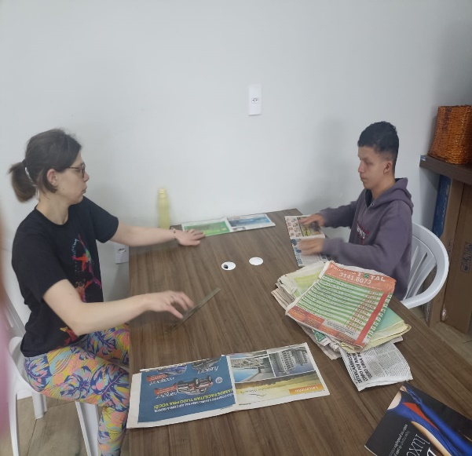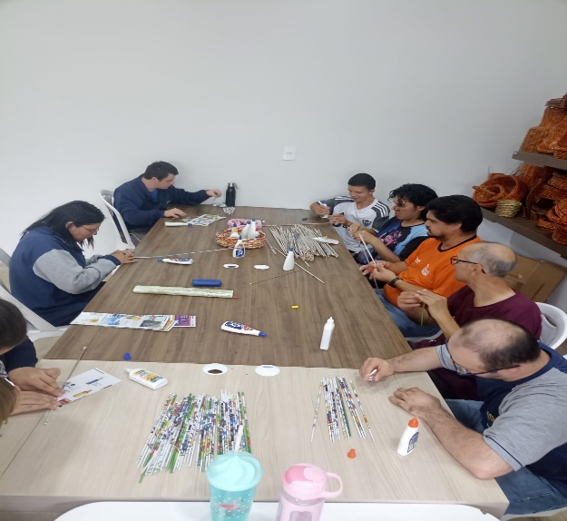

- Alunos aprenderam movimentos básicos de entrelaçar e colagem dos canudos.
- Desenvolvimento da coordenação motora e paciência.
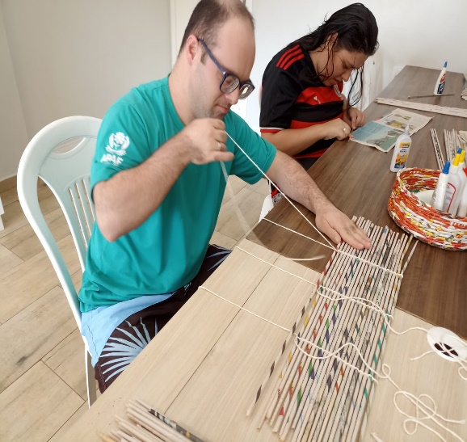
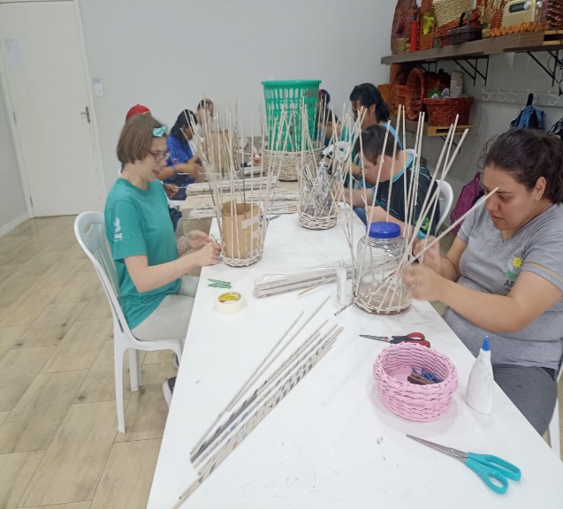
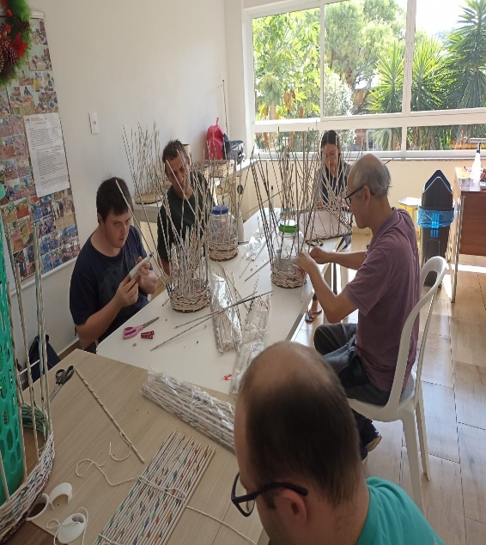

- Os educandos pintam de branco as cestarias, outras são pintados de verniz.

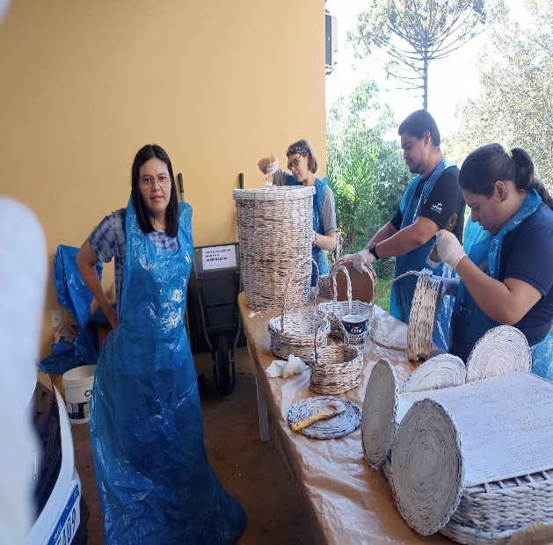
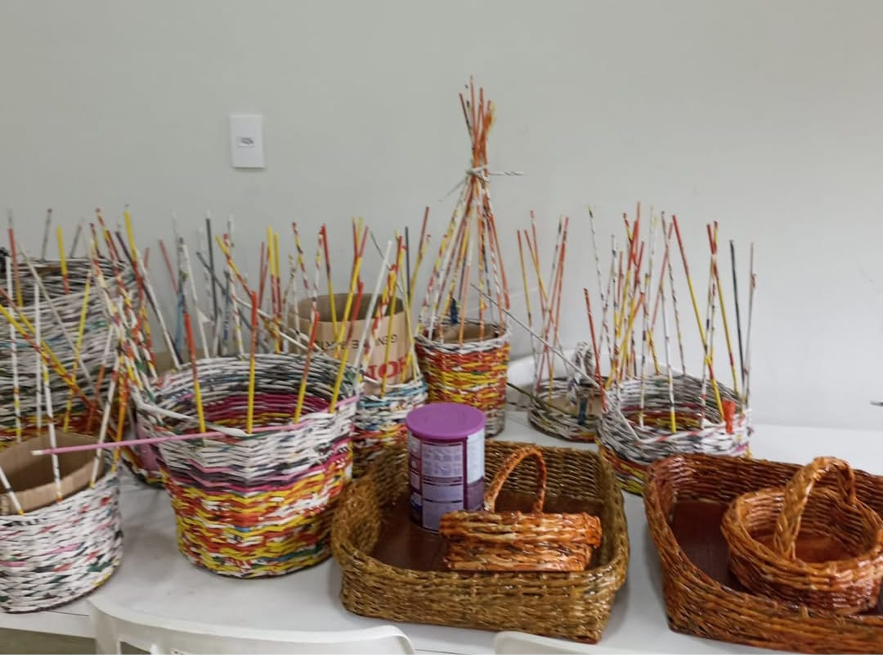

- Finalização das cestas e exposição dos trabalhos feitos.
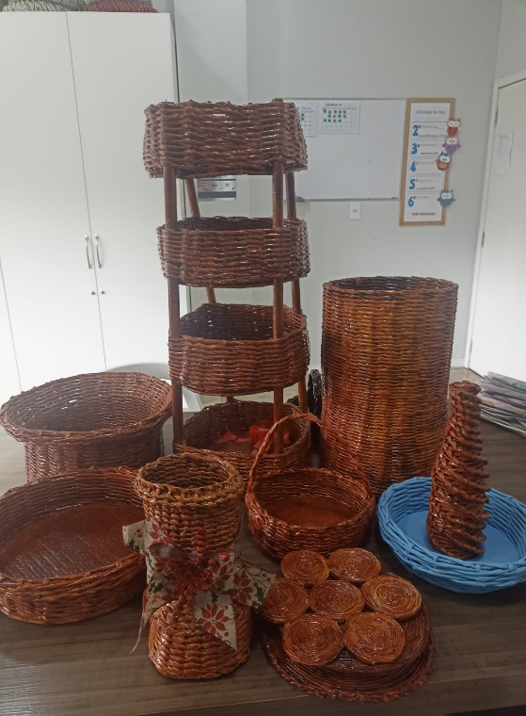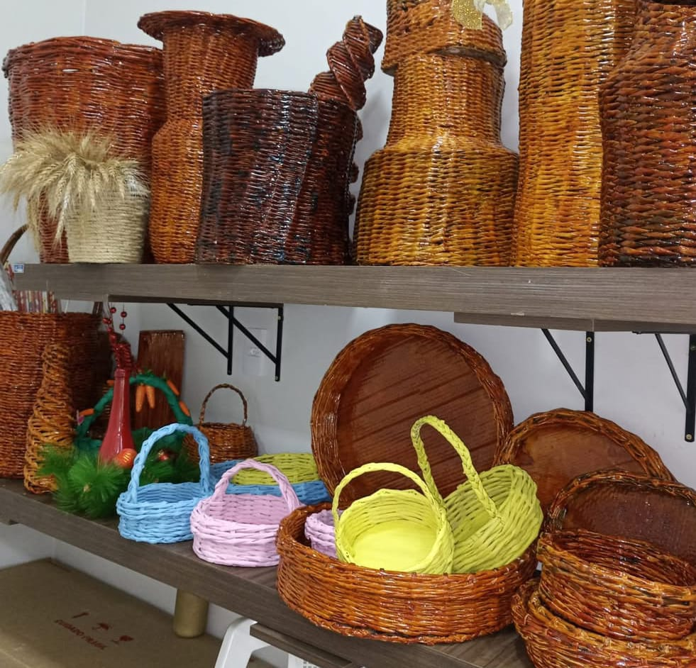

03: Reciclagem de papéis
- Alunos recolheram papéis usados, separando-os por tipo.
- Participação dos alunos na prática, cortando as folhas em pequenos pedaços para o processo (deixar de molho).

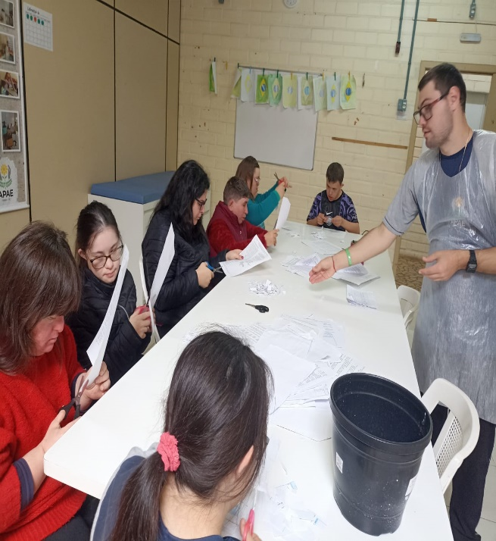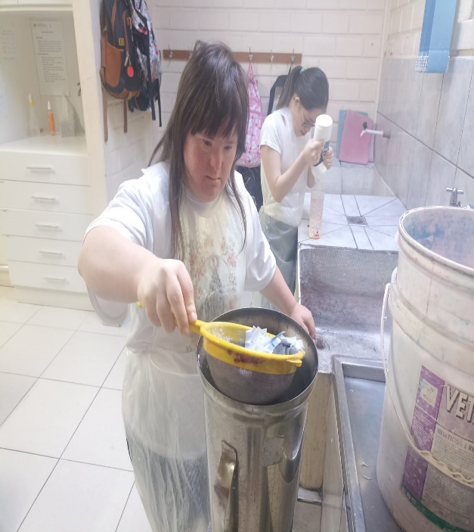

- Colocar corante com cor.
- Mistura cola.
- Deixa de molho essa mistura.
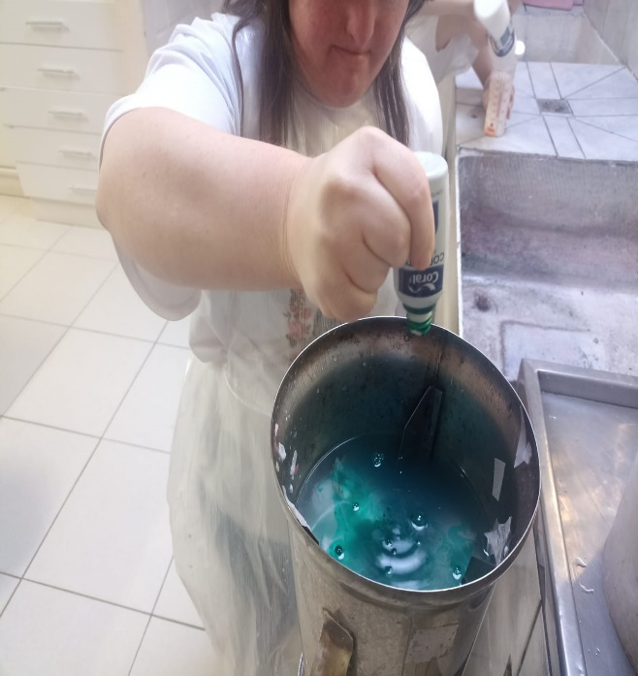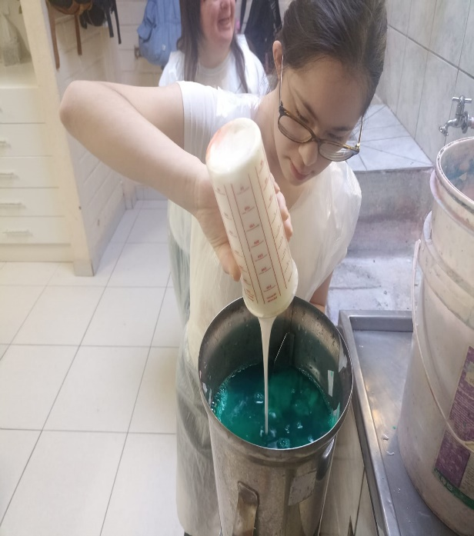

- Bate no liquidificador.
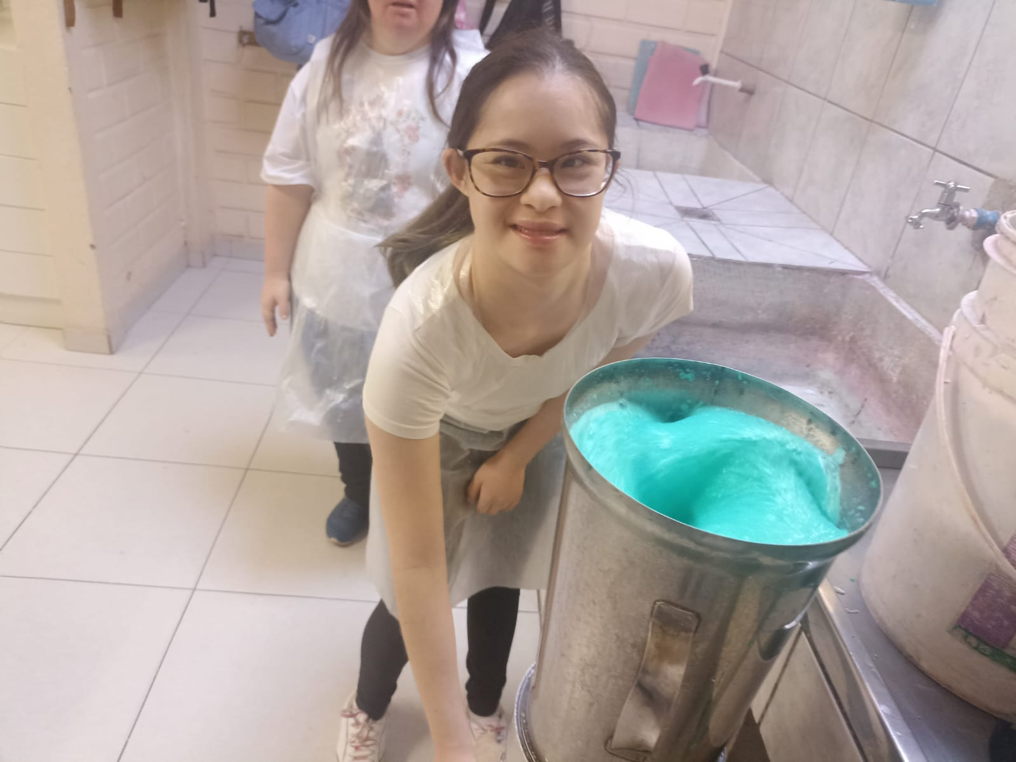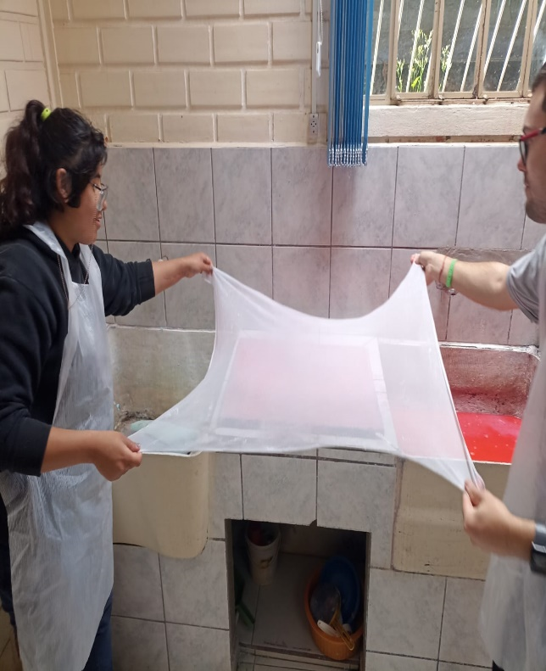

- Colocar o papel na tela e colocar no sol para secar.
- Produção de novas folhas ou artesanato a partir da reciclagem.
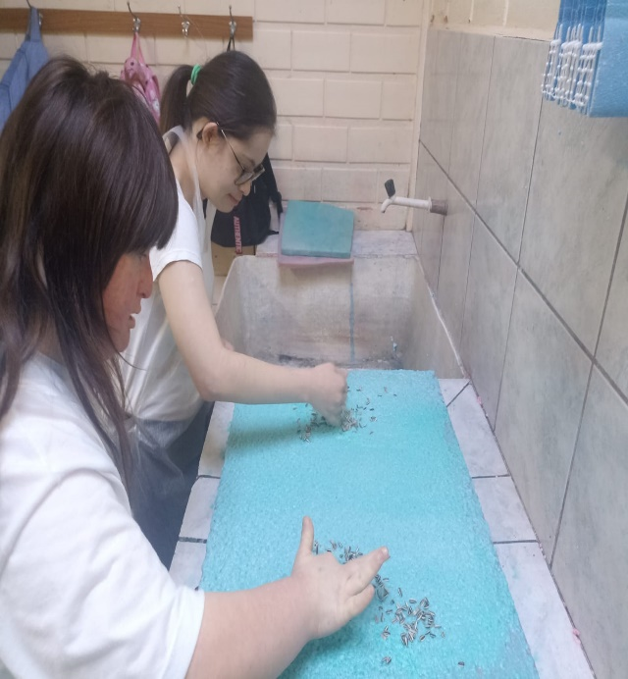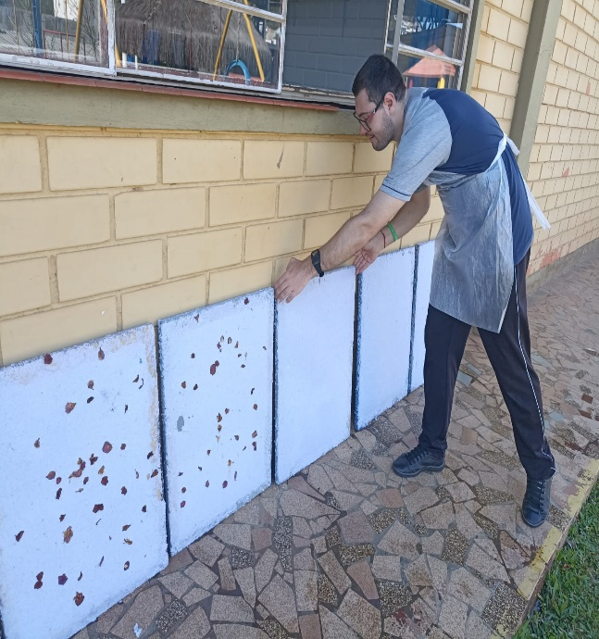

04: Horta (preparação do solo)

- Limpeza e preparo da terra em canteiros
- Explicação sobre a importância da terra fértil.
- Com os restos de cascas de frutas, restos orgânicos e o esterco dos cavalos usamos de adubo para a preparação do solo.
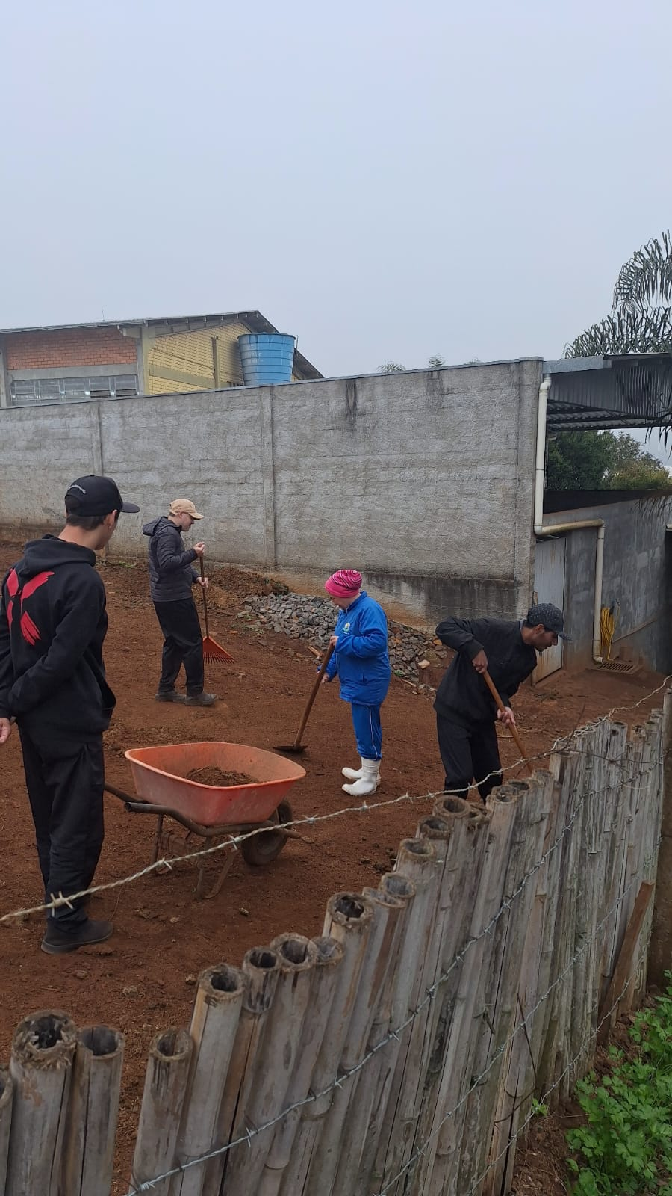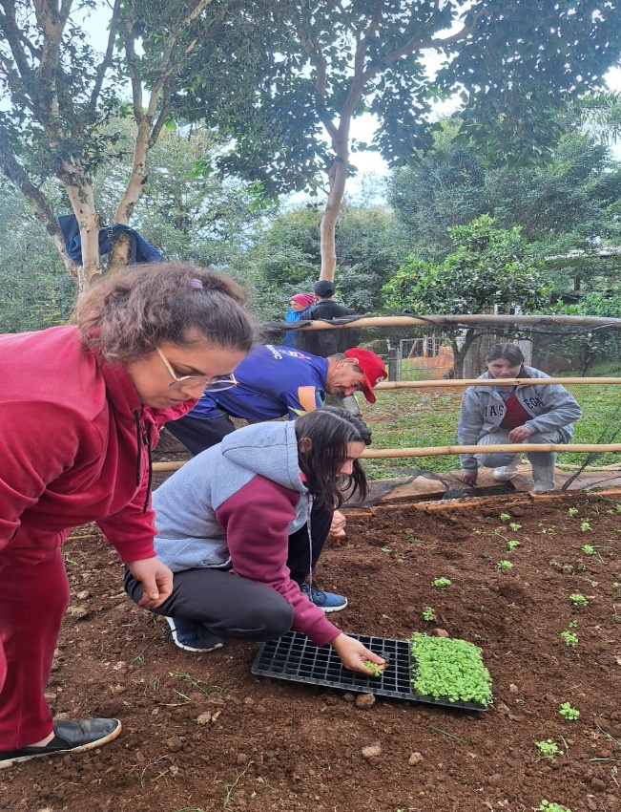

- Alunos realizam o plantio de hortaliças e temperos.
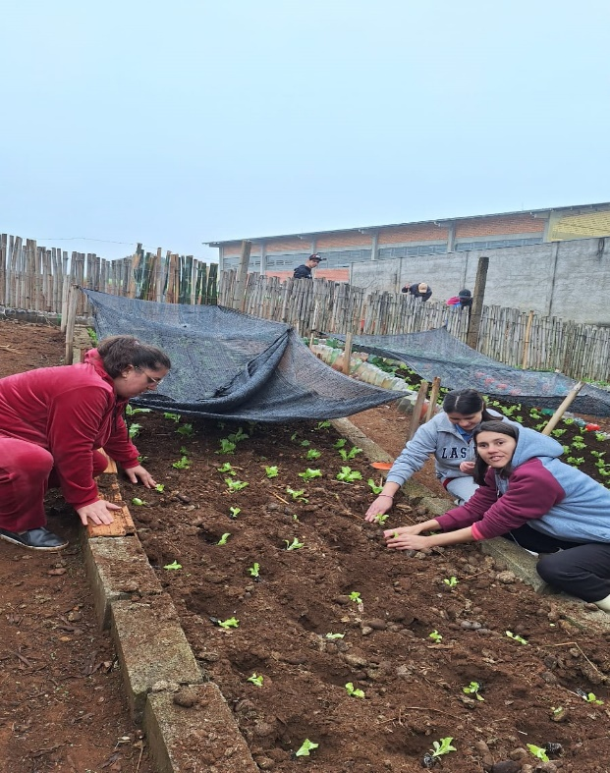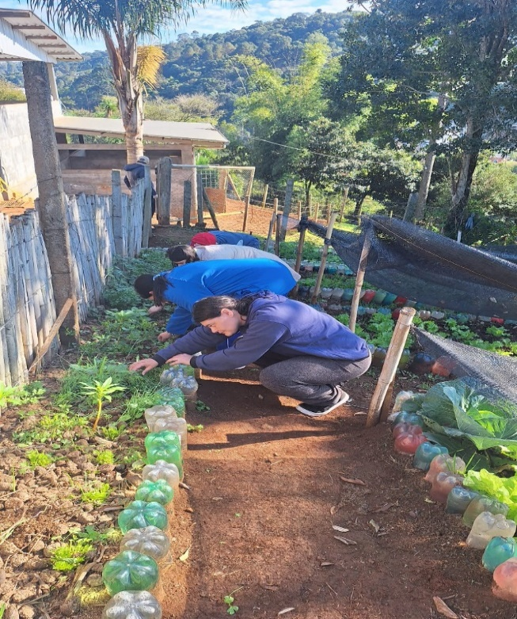

- Rega, retirada de matos e observação do crescimento.
- Trabalho contínuo de responsabilidade e cuidado coletivo.
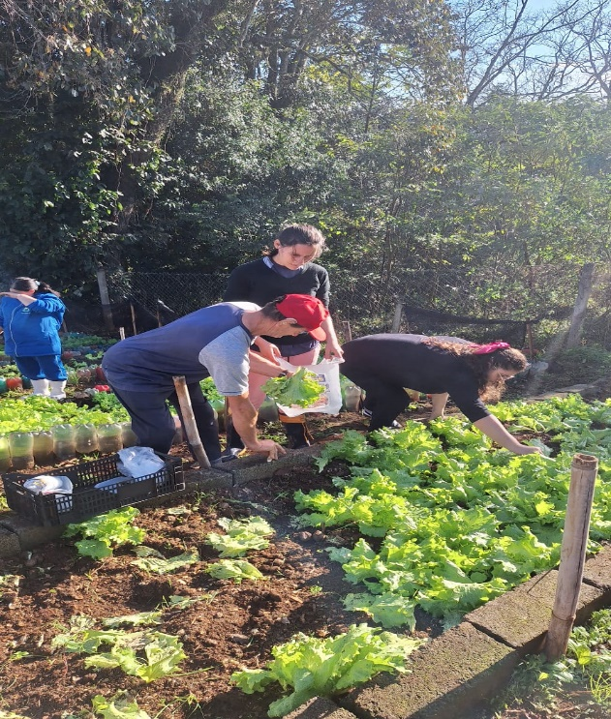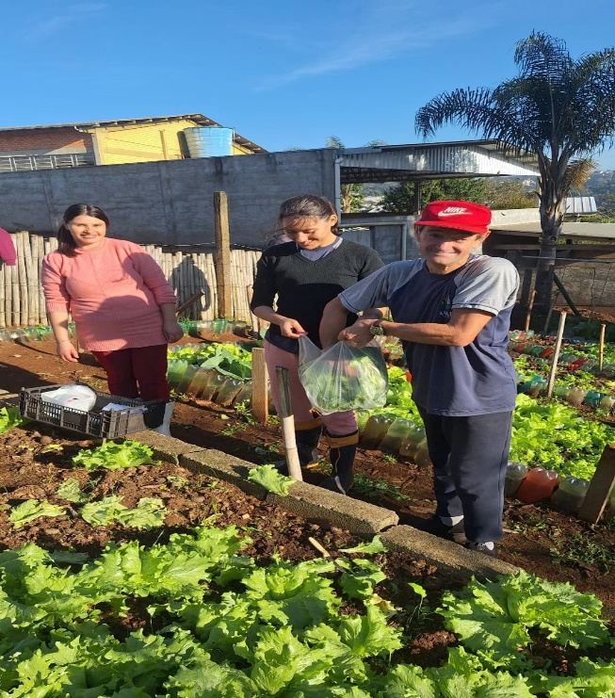

- A colheita é feita pelo professor com os alunos, e o que foi colhido é usado em consumo próprio dos educandos ou levarem para casa, saladas e temperos.
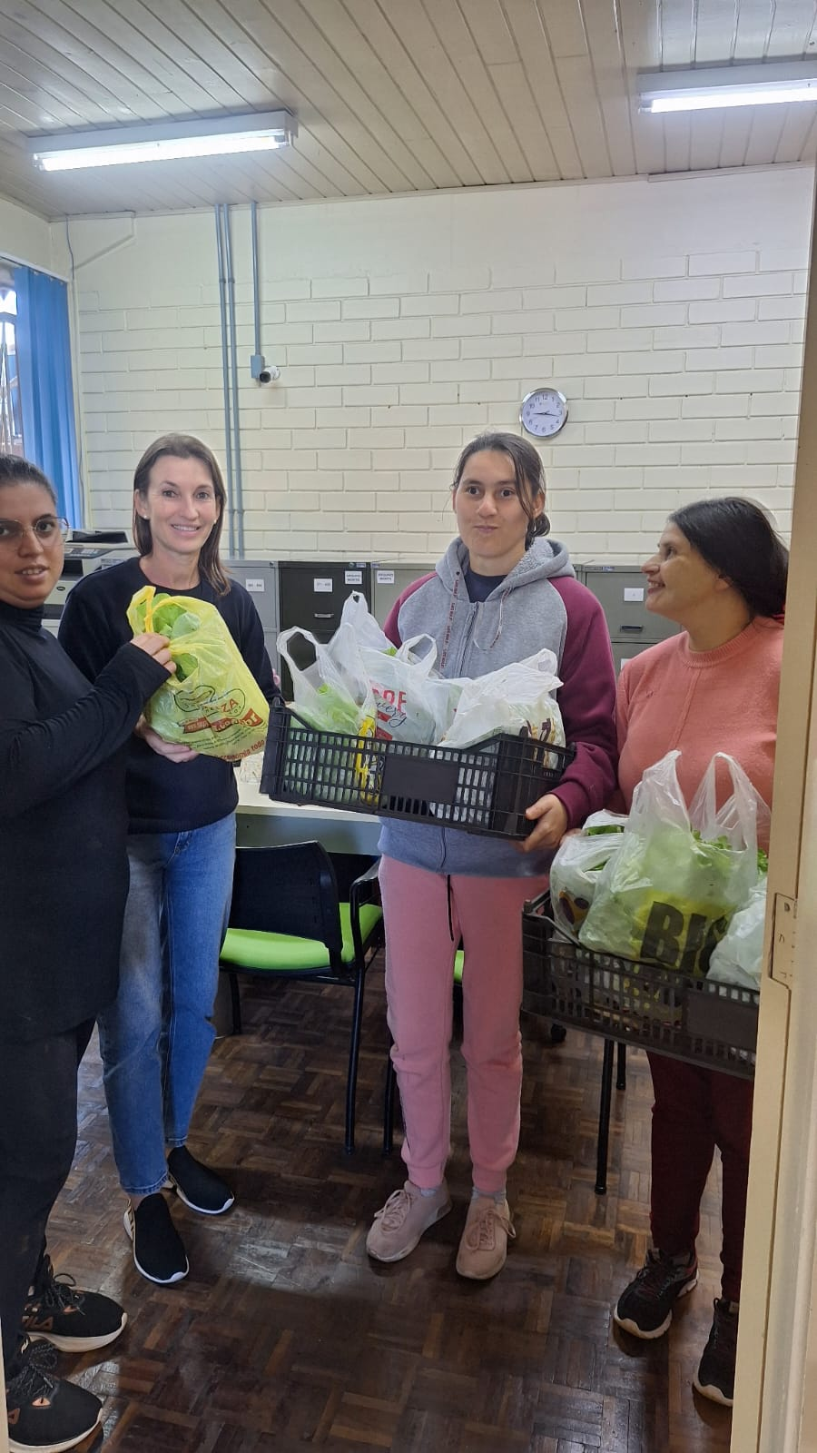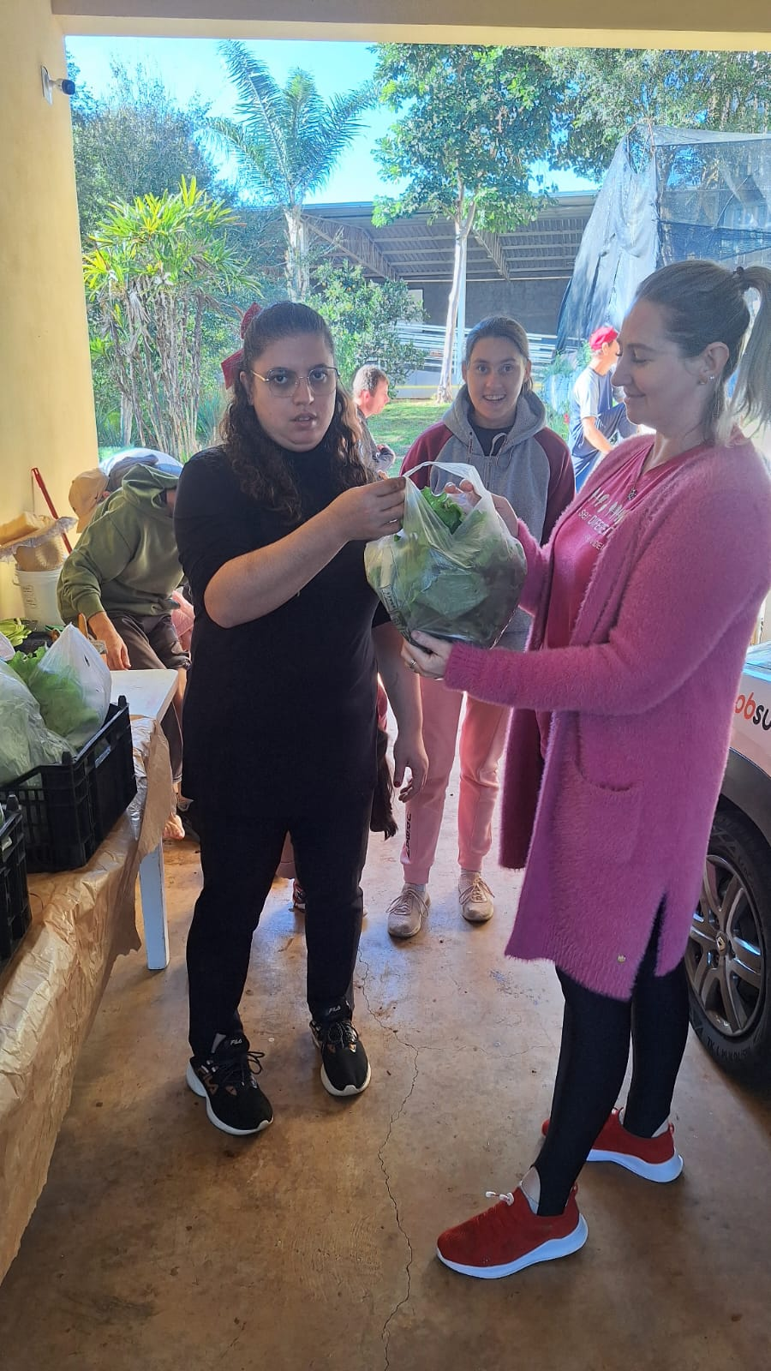

05: Jardinagem
- Com o esterco dos cavalos é feito o adubo para preparação do solo.
- Preparação do espaço verde.
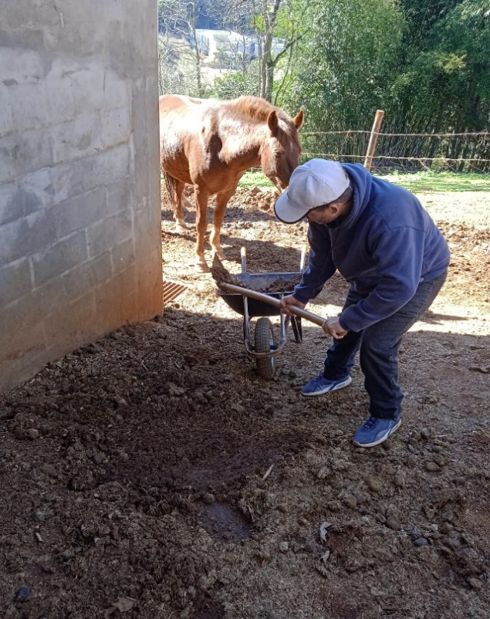
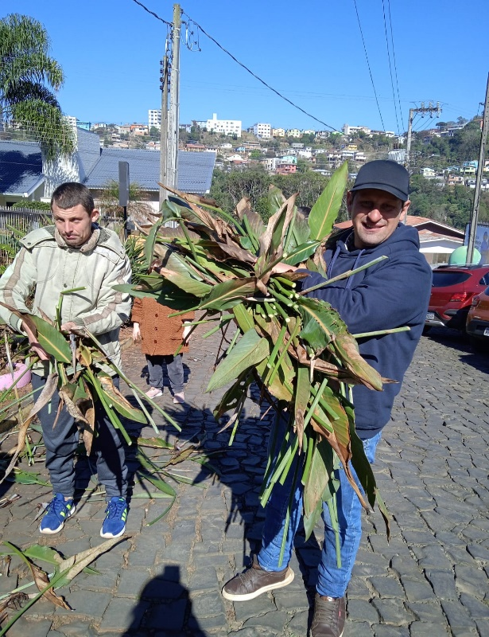
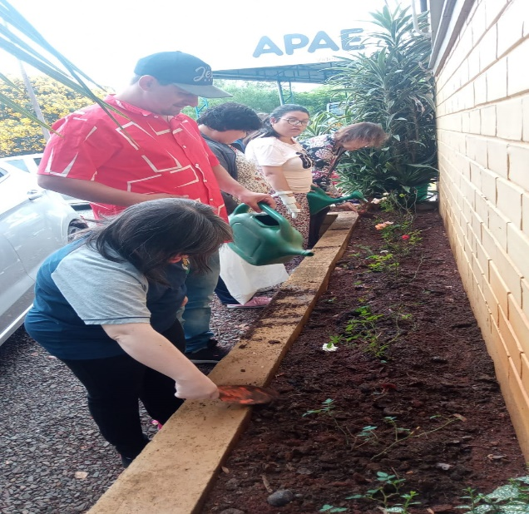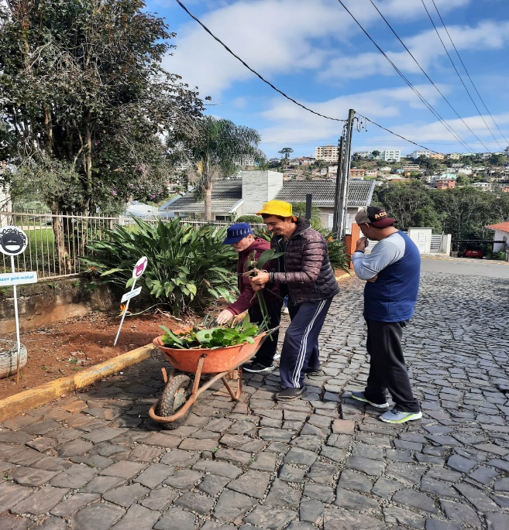

- Organização do jardim e escolha das plantas ornamentais.
- Alunos plantaram flores, chás e mudas e colaboraram na disposição estética.
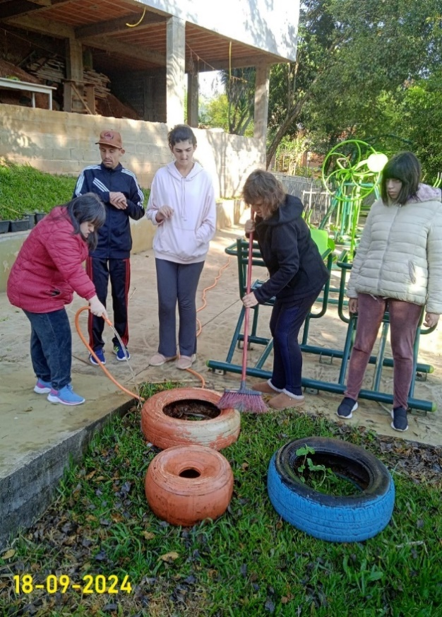
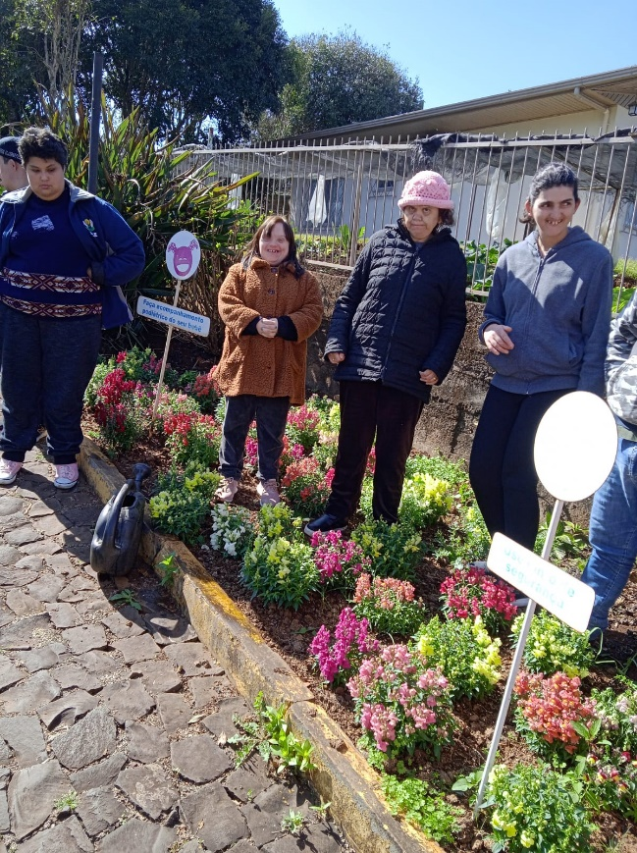

- Rega, poda leve e limpeza dos canteiros.
- Os chás depois de crescidos é colhido e secado. É usado para consumo pelos alunos e embalado para levar para casa.
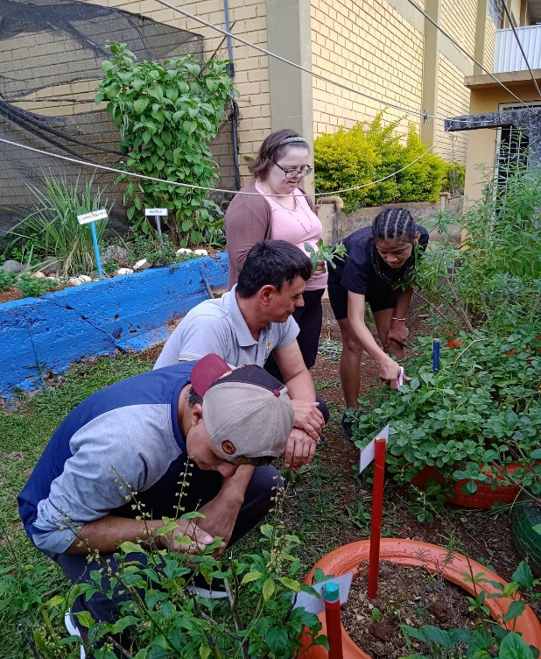
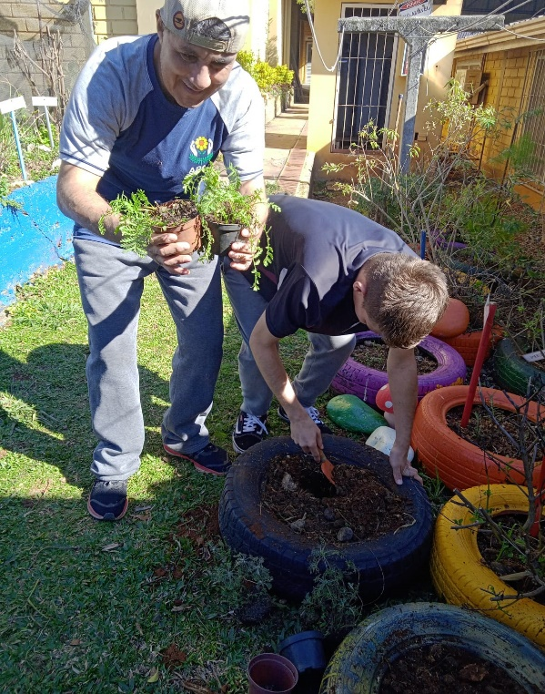

- Socialização dos espaços bonito e agradável.
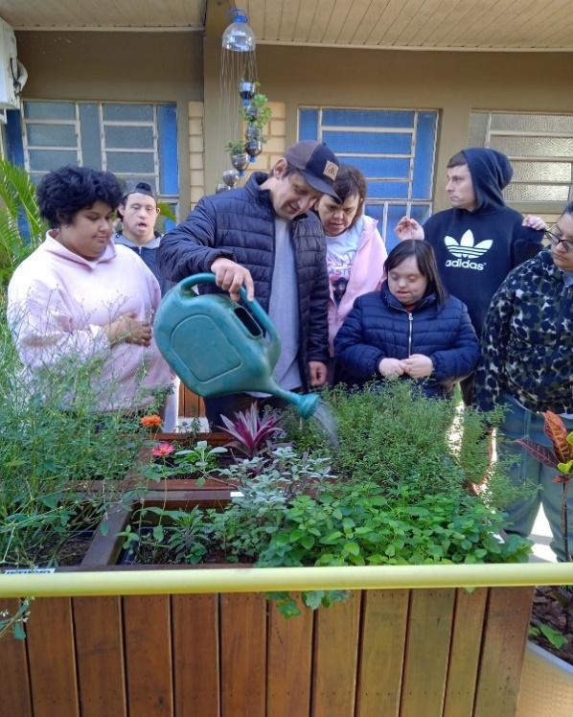

Avaliação:
Os projetos de estoparia, horta, jardinagem, cestaria e reciclagem de papéis desenvolvidos com os alunos do CAESP apresentam resultados significativos, tanto no aspecto pedagógico quanto socioambiental.
- Desenvolvimento de habilidades
- Houve progresso nas habilidades motoras finas e grossas, na coordenação, na atenção e na concentração.
- Os alunos demonstraram maior autonomia nas tarefas práticas e maior envolvimento no processo de aprendizagem.
- Conscientização Socioambiental
- Os projetos contribuíram para o fortalecimento da consciência ecológica, por meio do reaproveitamento de materiais, do cultivo de plantas e da valorização do cuidado com o meio ambiente.
- Os alunos compreenderam a importância da reciclagem e do uso sustentável dos recursos.
- Integração e Inclusão Social
- As atividades estimularam o trabalho em equipe, a cooperação, o respeito mútuo e a valorização do esforço de cada participante.
- Houve melhora na socialização, na autoestima e no sentimento de pertencimento ao grupo.
- Resultados Concretos
- Produção de peças artesanais na estoparia e cestaria.
- Desenvolvimento de hortas e jardins que embelezaram o espaço e serviram como recurso pedagógico.
- Produção de papéis reciclados e reutilizáveis, reforçando a prática da sustentabilidade.
Conclusão da Avaliação
Os projetos atingiram seus objetivos ao unir práticas sustentáveis, inclusão social e desenvolvimento integral dos alunos. Recomenda-se a continuidade das ações, com expansão para novas atividades que reforcem o protagonismo dos alunos e a preservação do meio ambiente.
Investimentos da Premiação
Caso o CAESP seja contemplada com a premiação, os recursos serão aplicados de forma estratégica para fortalecer os projetos socioambientais de estoparia, horta, jardinagem, cestaria e reciclagem de papéis.
Proposta de Aplicação dos Recursos:
- Materiais e Equipamentos
- Compra de ferramentas para horta e jardinagem (regadores, pás, luvas, mangueira).
- Infraestrutura e Espaço Físico
- Melhorias no espaço da horta e jardinagem (canteiros, vasos, adubo, sementes e mudas).
- Organização do ambiente de reciclagem e artesanato, com prateleiras e suportes.
Considerações Finais
A realização dos projetos de estoparia, horta, jardinagem, cestaria e reciclagem de papéis demonstrou resultados concretos e mensuráveis no desenvolvimento dos alunos do CAESP, promovendo avanços significativos em diferentes dimensões.
Resultados Mensuráveis:
- Participação ativa de todos os alunos nas atividades, com aumento da autonomia, atenção e interesse.
- Produção de peças artesanais (cestos, estopas, papéis reciclados) que evidenciam a evolução das habilidades motoras e cognitivas.
- Implantação e manutenção de hortas e jardins, com colheitas e espaços revitalizados, utilizados como recurso pedagógico e de convivência.
- Ampliação da consciência ambiental, com maior engajamento na separação de resíduos e práticas de sustentabilidade.
Impactos Sociais e Educativos:
- Melhora na socialização, no trabalho em equipe e na autonomia dos alunos.
- Inclusão social fortalecida, com reconhecimento da importância do protagonismo de cada participante.
- Maior integração entre instituição, comunidade e meio ambiente.

Perspectivas de Continuidade:
- Os projetos têm caráter permanente e serão mantidos com apoio da equipe pedagógica, da comunidade escolar e de parceiros.
- A continuidade prevê a ampliação das práticas de sustentabilidade, a diversificação das atividades e a valorização cada vez maior das produções dos alunos.
- Caso haja externo e novos investimentos, será possível expandir os espaços verdes, modernizar os recursos utilizados e oferecer novas oportunidades de aprendizado inclusivo.

Indicação ao Prêmio Professor Destaque
O CAESP tem a honra de indicar a professora Sonia Andreia P. de Oliveira Silva para concorrer ao prêmio Professor Destaque, reconhecendo sua atuação transformadora no desenvolvimento dos projetos socioambientais.
Impacto Transformador
O trabalho da professora ultrapassa o ensino tradicional, trazendo metodologias ativas e inclusivas que integram os alunos em atividades práticas de estoparia, horta, jardinagem, cestaria e reciclagem de papéis. Por meio da dedicação e do cuidado individualizado, cada aluno é estimulado a descobrir suas potencialidades, desenvolver autonomia e fortalecer sua autoestima.
- Na horta e jardinagem, a professora incentivou a valorização do contato com a natureza, mostrando aos alunos a importância da preservação ambiental e do trabalho coletivo.
- Na estoparia e cestaria, promoveu a criatividade e o desenvolvimento das habilidades manuais, valorizando cada produção como conquista pessoal e coletiva.
- Nas atividades de reciclagem de papéis, ensinou sobre sustentabilidade, reaproveitamento e consciência ecológica, com práticas que ultrapassam os muros da CAESP e impactam também as famílias e a comunidade.
Transformação no CAESP e na Comunidade

O impacto transformador da professora é evidente no CAESP, onde contribui para consolidar o espaço como um ambiente vivo, sustentável e inclusivo, potencializando os projetos já existentes e fortalecendo o protagonismo dos alunos, em consonância com o slogan da Fundação Aurora Luiz Bodanese, “ Por onde passamos, transformamos”.

Videira, 30 de setembro de 2025

Maria Fátima da Silva Campos Maccari
Diretora APAE Videira
CPF: 020.317.769-08

